Республика Карелия

Лоухский муниципальный район

Совет Плотинского сельского поселения

РЕШЕНИЕ № 98
XXVIIIсессии IV созыва
от 25 ноября 2022 года

Об утверждении схемы одномандатных избирательных округов для проведения выборов депутатов Совета Плотинского сельского поселения

На основании пункта 2 статьи 18 Федерального закона от 12 июня 2002 года №67-ФЗ «Об основных гарантиях избирательных прав и права на участие в референдуме граждан Российской Федерации», Решения Территориальной избирательной комиссии Лоухского района №72/327-5 от 26 сентября 2022года

Совет Плотинского сельского поселения
РЕШИЛ:

- Утвердить схему одномандатных избирательных округов для проведения выборов депутатов Совета Плотинского сельского поселения (Приложение №1) и графическое изображение схемы одномандатных избирательных округов для проведения выборов депутатов Совета Плотинского сельского поселения (Приложение №2).
- Решение Совета Плотинского сельского поселения № 81 от 21.12.2012года XVII сессии II созыва « Об утверждении одномандатных избирательных округов на территории Плотинского сельского поселения» считать утратившим силу.
- Опубликовать данное решение в официальном информационном бюллетене « Вестник поселения» Плотинского сельского поселения» и на сайте Лоухского муниципального района, на странице Плотинского сельского поселения в информационно-телекоммуникационной сети Интернет htt:// Louhiadm/ ru

Председатель Совета
Плотинского сельского поселения: Е.В. Радионова

Глава Плотинского
Сельского поселения: О.Н. Квяткевич

Приложение №1

к решению98
XXVIIIсессии IV созыва
от 25 ноября 2022 года

Схема одномандатных избирательных округов для проведения выборов
депутатов Совета Плотинского сельского поселения

Номер избирательного округа | Описание границ избирательного округа | Число избирателей
1 | В округ входит часть территории Плотинского сельского поселения:  часть территории поселка Плотина:  улицы: Геологическая, Гористая, Шахтерская. | 35
2 | В округ входит часть территории Плотинского сельского поселения:  часть территории поселка Плотина:  улицы: переулок Лесной;  часть улицы Школьная: дома с дома №9 по дом №20 включительно. | 36
3 | В округ входит часть территории Плотинского сельского поселения:  часть территории поселка Плотина:  улицы: переулок Строительный;  часть улицы Клубная: дома с дома №1 по дом №8 включительно. | 40
4 | В округ входит часть территории Плотинского сельского поселения:  часть территории поселка Плотина:  улицы: Набережная;  часть улицы Клубная: дома №10;  часть улицы Школьная: дома с дома №1 по дом №8 включительно. | 39
5 | В округ входит часть территории Плотинского сельского поселения:  часть территории поселка Плотина:  часть улицы Клубная: дома с дома №9 по дом №13 включительно. | 34
6 | В округ входит часть территории Плотинского сельского поселения:  часть территории поселка Плотина:  улицы: Центральная;  часть территории поселка Чкаловский:  улицы: переулок Зеленый, Клубная. | 40
7 | В округ входит часть территории Плотинского сельского поселения:  населенный пункт: тер. урочище Кереть  часть территории поселка Чкаловский:  улицы: Коммунальная, Лесная, переулок Лесной, Морская, Набережная, Школьная. | 38

Приложение №2
к решению

Графическое изображение схемы одномандатных избирательных округов,

образованных для проведения выборов депутатов Совета Плотинского сельского поселения

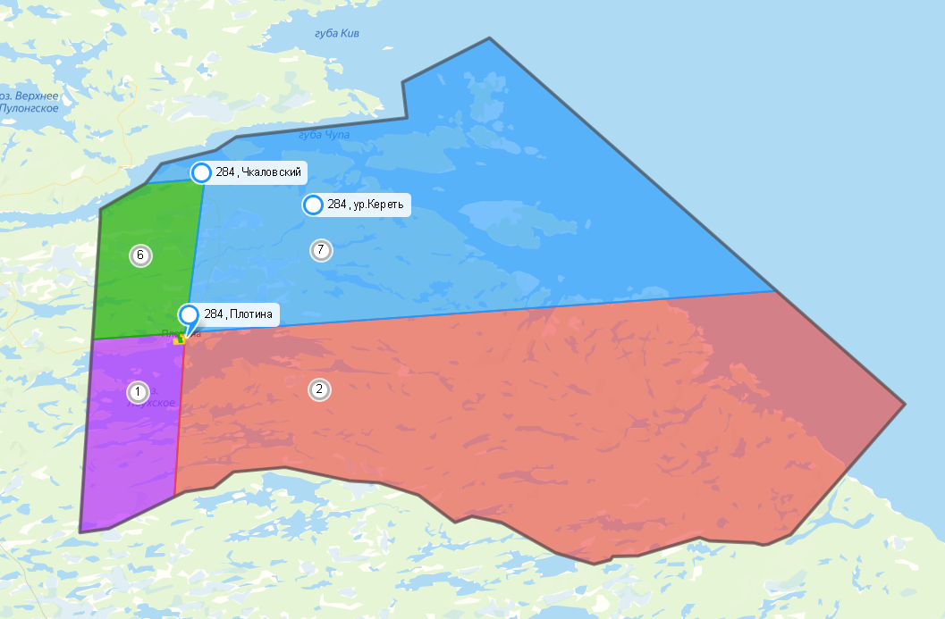 |  | 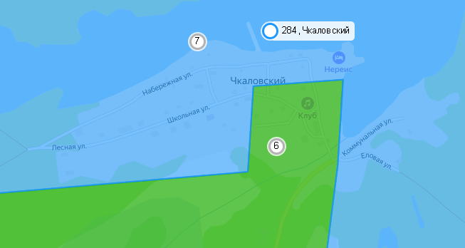
  Условные обозначения:
   | - номер одномандатного избирательного округа
   | - граница УИК №284
  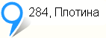 | - место голосования: № УИК, наименование населенного пункта места голосования
  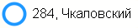 | - населенный пункт: № УИК для голосования, наименование населенного пункта
 |  | 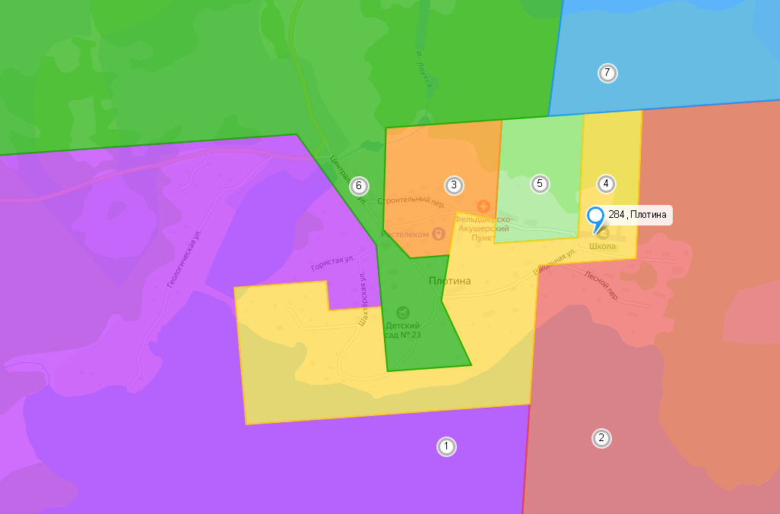

Пояснительная записка
к определению новой схемы одномандатных избирательных округов
для проведения выборов депутатов Совета Плотинского сельского поселения

Действующая схема одномандатных избирательных округов (далее – Схема округов) для проведения выборов депутатов Совета Плотинского сельского поселения утверждена решением Совета Плотинского сельского поселения от 21 декабря 2012 года № 81.
В связи с истечением срока действия Схемы округов 21 декабря 2022 года (согласно п.2 статьи 18 Федерального закона №67-ФЗ избирательные округа образуются сроком на 10 лет) и необходимостью определения новой схемы одномандатных избирательных округов территориальная избирательная комиссия Лоухского района провела работу по анализу соответствия действующей Схемы округов требованиям статье 18 Федерального закона.
Средняя норма представительства по состоянию на 1 июля 2022 года составляет 37 избирателей (вычисляется как округленное до ближайшего целого числа частного от деления установленной на 1 июля 2022 года численности зарегистрированных избирателей - 262 на установленное уставом Плотинского сельского поселения число округов - 7).
Отклонение от средней нормы представительства рассчитывается по нижеприведенной формуле, после чего полученное значение округляется до второго знака после запятой. Положительное значение отклонения от средней нормы означает отклонение в большую сторону, отрицательное значение – в меньшую.
Отклонение от средней нормы представительства | = | число избирателей в округе - средняя норма | * 100%
Отклонение от средней нормы представительства | = | средняя норма | * 100%

Данные о численности избирателей по состоянию на 1 июля 2022 года и отклонении о средней нормы представительства представлены в таблице №1.
Таблица №1
Номер избирательного округа | Численность избирателей по состоянию на 01.07.2022 г. | Отклонение от средней нормы представительства избирателей (абс.) | Отклонение от средней нормы представительства избирателей (%)
1 | 46 | 9 | 24,32%
2 | 36 | -1 | -2,70%
3 | 41 | 4 | 10,81%
4 | 30 | -7 | -18,92%
5 | 35 | -2 | -5,41%
6 | 40 | 3 | 8,11%
7 | 34 | -3 | -8,11%
Итого: | 262

В соответствии с требованиями подпункта «а» пункта 4 статьи 18 Федерального закона допустимое отклонение числа избирателей в округе от средней нормы представительства избирателей составляет не более 10%. Согласно таблице №1, необходимо внести изменения в схему округов в отношении округов №1, №3, №4.
Данные о возможных перемещениях избирателей между округами (с учетом допустимых отклонений значений численности от средней нормы представительства) приведены в таблице №2
Таблица №2
Номер избирательного округа | Можно увеличить число избирателей в округе (число избирателей) | Можно уменьшить число избирателей в округе (число избирателей) | Необходимо увеличить число избирателей в округе (число избирателей) | Необходимо уменьшить число избирателей в округе (число избирателей)
1 | 0 | 12 |  | 6
2 | 4 | 2
3 | 0 | 7 |  | 1
4 | 10 | 0 | 4
5 | 5 | 1
6 | 0 | 6
7 | 6 | 0

При изменении границ избирательных округов учитывались: требования 67-ФЗ, данных таблицы №2, целесообразности (по возможности) передавать целые адресные единицы (например: лучше передать улицу целиком, чем некоторое количество домов), повышения наглядности и читабельности графической схемы округов в целом, упрощения конфигурации графической схемы границ (уменьшения количества точек и линий, описывающих границу), возможность минимизировать отклонение от средней нормы представительства в округах и по возможности минимизировать вносимые изменения в ранее действующую схему.
С учетом изложенного выше, а так же очень узкого диапазона на допустимое отклонение численности избирателей, шириной всего 6 избирателей (примерно 2 семьи; 10% это 3 избирателя), стараясь преимущественно передавать в округа улицы целиком - принято решение предложить новую схему округов, по возможности приближенную к ранее существующей.
В результате проделанной работы уменьшено количество улиц одновременно входящих в разные округа с трех улиц до двух, упрощена конфигурация границ и как следствие улучшена наглядность схемы округов.
Указанные выше изменения в границах округов не изменяют границы избирательных участков, потому не изменяют места голосования и доступность избирательных участков для избирателей.

В результате изменений границ численность избирателей и отклонения от средней нормы представительства избирателей в предлагаемой Схеме округов будут иметь значения, представленные в таблице №3.
Таблица №3
№ избирательного округа | Численность избирателей после изменения границ | Отклонение от средней нормы после изменения границ (абс.) | Отклонение от средней нормы после изменения границ (%)
1 | 35 | -2 | -5,41%
2 | 36 | -1 | -2,70%
3 | 40 | 3 | 8,11%
4 | 39 | 2 | 5,41%
5 | 34 | -3 | -8,11%
6 | 40 | 3 | 8,11%
7 | 38 | 1 | 2,70%
ИТОГО: | 262

